## LAUDA leader du marché mondial pour la neuvième fois

### S'affirmer malgré les défis économiques

Lauda-Königshofen, le 11 décembre 2024 – LAUDA DR. R. WOBSER GMBH & CO. KG a été reconnu pour la neuvième fois comme le leader du marché mondial dans le domaine des « équipements et systèmes à température constante pour un contrôle précis de la température «. Le célèbre « Global Market Leader Index », établi sous la direction du professeur Christoph Müller de l'université de Saint-Gall, en Suisse, constitue la base de la récompense annuelle décernée par le magazine économique de premier plan « WirtschaftsWoche ».

Dr Gunther Wobser, associé gérant de LAUDA, souligne l'importance de cette récompense : « La nouvelle reconnaissance en tant que leader du marché mondial nous remplit d'une grande fierté, surtout en cette année difficile. Elle souligne les performances exceptionnelles de nos employés sur les trois sites allemands et les onze filiales étrangères. Ensemble, nous continuerons à poursuivre notre vision : améliorer le monde grâce à des températures précises. »

Malgré les défis mondiaux actuels tels que les tensions géopolitiques, les risques d'inflation et de récession, LAUDA a défendu sa position sur le marché. L'entreprise se concentre en permanence sur des mesures stratégiques dans les domaines de la numérisation, de la professionnalisation du service, de la proximité du client dans la vente et du développement d'un concept de production et de logistique exemplaire.

« En tant qu'entreprise familiale, nous agissons sur le long terme », souligne Dr Wobser. « Notre succès repose sur l'équilibre entre tradition et innovation. Il est satisfaisant de contribuer à la résolution de défis mondiaux grâce à nos technologies. »

Le fait d'être nommé leader du marché mondial confirme une fois de plus le rôle de LAUDA en tant que moteur de l'innovation et leader des ventes dans l'industrie. L'entreprise investit continuellement dans la recherche et le développement afin d'élargir et d'optimiser sa gamme de produits. Une attention particulière est accordée aux solutions à haut rendement énergétique et au soutien des technologies durables.

Dans les années à venir, LAUDA continuera d'étendre sa présence internationale et d'ouvrir de nouveaux marchés. Le leader mondial du marché se concentre sur les partenariats stratégiques et l'expansion de son réseau de vente mondial.

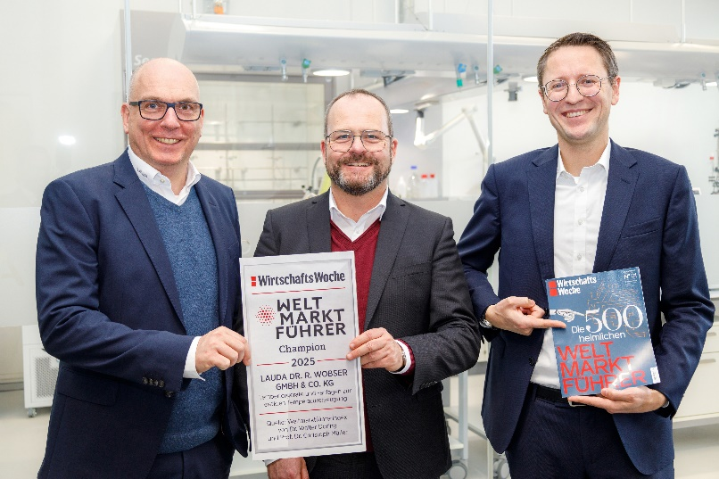

**Figure :** Les directeurs généraux de LAUDA, Dr Marc Stricker, Dr Gunther Wobser et Dr Mario Englert (de gauche à droite) se réjouissent d'avoir été une nouvelle fois désignés leaders du marché mondial. Malgré une année difficile, ils sont optimistes quant à l'avenir et continuent à se concentrer sur l'innovation et la croissance mondiale. © LAUDA

**Nous sommes LAUDA** –le leader mondial en matière de thermorégulation de précision. Nos appareils et installations de thermorégulation sont au cœur d'applications importantes et contribuent ainsi à un avenir meilleur. En tant que fournisseur global, nous garantissons une thermorégulation optimale pour la recherche, la production et le contrôle qualité. Nous sommes un partenaire fiable dans les domaines de l'électromobilité, de l'hydrogène, de la chimie, de la pharmacie/biotechnologie, des semi-conducteurs, ainsi que de la technologie médicale. Grâce à une équipe de conseillers qualifiés et à des solutions innovantes, nous continuons d'enchanter nos clients du monde entier, depuis presque 70 ans d'activité.

Dans l'entreprise, nous avons toujours une longueur d'avance. Nous encourageons nos collaborateurs et nous nous lançons sans cesse des défis : pour un avenir meilleur, que nous construisons ensemble.

**Contact presse**

Nous mettons très volontiers à disposition de la presse des informations élaborées sur notre entreprise, la LAUDA FabrikGalerie et nos projets dans le secteur de la promotion de l'innovation, de la numérisation et de la gestion des idées. Nous serions heureux de pouvoir échanger en toute liberté avec vous – n'hésitez pas à nous contacter !

CHRISTOPH MUHR

Directeur de la communication d'entreprise

T + 49 (0) 9343 503-349

[christoph.muhr@lauda.de](mailto:christoph.muhr@lauda.de)

LAUDA DR. R. WOBSER GMBH & CO. KG, Laudaplatz 1, 97922 Lauda-Königshofen, Allemagne/Germany. Société en commandite simple : Siège Lauda-Königshofen, tribunal d'enregistrement Mannheim HRA 560069. Associée responsable personnellement : LAUDA DR. R. WOBSER Verwaltungs-GmbH, siège social Lauda-Königshofen, tribunal d'enregistrement Mannheim HRB 560226. Gérants/managing directors : Dr Gunther Wobser (CEO), Dr Mario Englert (CFO), Dr Marc Stricker (COO)